2014年辽宁省铁岭市中考数学试卷
一、选择题（本题共10小题，每小题3分，共30分，在每小题给出的四个选项中，只有一项是符合题目要求的）
1．（3分）（2014•铁岭）﹣4的倒数是（ ）
A．﹣4 B．4 C．﹣ D．
2．（3分）（2013•凉山州）下列图案中，既是轴对称图形又是中心对称图形的是（ ）
A．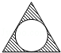 B．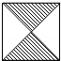 C．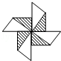 D．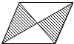
3．（3分）（2014•铁岭）下列几何体的主视图、左视图、俯视图都相同的是（ ）
A．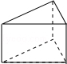 B．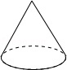 C．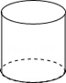 D．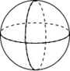
4．（3分）（2014•铁岭）下列运算正确的是（ ）
A．2a²+3a=5a³ B．a²•a³=a⁶ C．（a³）²=a⁶ D．a³﹣a³=a
5．（3分）（2014•铁岭）下列事件是必然事件的是（ ）
A．某射击运动员射击一次，命中靶心
B．单项式加上单项式，和为多项式
C．打开电视机，正在播广告
D．13名同学中至少有两名同学的出生月份相同
6．（3分）（2014•铁岭）不等式1﹣x＞0的解集在数轴上表示正确的是（ ）
A．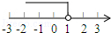 B．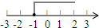 C．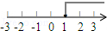 D．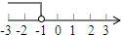
7．（3分）（2014•铁岭）一元二次方程x²﹣4x+3=0的两个根分别是⊙O₁和⊙O₂的半径长，圆心距O₁O₂=4，则⊙O₁和⊙O₂的位置关系（ ）
A．外离 B．外切 C．相交 D．内切
8．（3分）（2014•铁岭）某工厂计划生产210个零件，由于采用新技术，实际每天生产零件的数量是原计划的1.5倍，因此提前5天完成任务．设原计划每天生产零件x个，依题意列方程为（ ）
A．﹣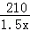=5 B．﹣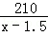=5
C．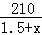﹣=5 D．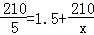
9．（3分）（2014•铁岭）如图，▱ABCD中，∠ABC和∠BCD的平分线交于AD边上一点E，且BE=4，CE=3，则AB的长是（ ）
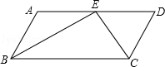
A． B．3 C．4 D．5
10．（3分）（2014•铁岭）如图，在平面直角坐标系中，梯形OACB的顶点O是坐标原点，OA边在y轴正半轴上，OB边在x轴正半轴上，且OA∥BC，双曲线y=（x＞0）经过AC边的中点，若S_{梯形OACB}=4，则双曲线y=的k值为（ ）
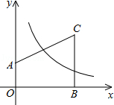
A．5 B．4 C．3 D．2

二、填空题（本大题共8小题，每小题3分，共24分）
11．（3分）（2014•铁岭）将数据0.0000064用科学记数法表示为 ．
12．（3分）（2014•铁岭）分解因式：a³b﹣2a²b²+ab³= ．
13．（3分）（2014•铁岭）根据某班40名同学一周的体育锻炼情况绘制了如下统计表，那么关于该班40名同学一周的体育锻炼时间的中位数是 小时．
时间（小时） | 7 | 8 | 9 | 10
人数（人） | 3 | 17 | 14 | 6
14．（3分）（2014•铁岭）如图，直线AB∥CD，∠1=50°，∠2=110°，那么∠E= 度．
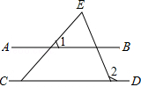
15．（3分）（2014•铁岭）有正面分别写有数字1、2、3、4的四张卡片（卡片除数字不同外，其余均相同），背面朝上充分混合后，小明从中随机抽取一张，再从剩下的卡片中随机抽取另一张．若把第一张卡片上的数字作为个位数字，第二张卡片上的数字作为十位数字，组成一个两位数，则所组成的两位数是3的倍数的概率是 ．
16．（3分）（2014•铁岭）用圆心角是216°，半径是5cm的扇形围成一个圆锥体的侧面（接缝处不重叠），则这个圆锥体的高是 cm．
17．（3分）（2014•铁岭）如图，已知点A和点B是直线y=x上的两点，A点坐标是（2，）．若AB=5，则点B的坐标是 ．
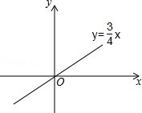
18．（3分）（2014•铁岭）将（n+1）个边长为1的正方形按如图所示的方式排列，点A、A₁、A₂、A₃、…A_{n+1}和点M、M₁、M₂、M₃，…M_{n}是正方形的顶点，连结AM₁，A₁M₂，A₂M₃，…AM_{n}，分别交正方形的边A₁M，A₂M₁，A₃M₂，…A_{n}M_{n﹣1}于点N₁，N₂，N₃，…，N_{n}，四边形M₁N₁A₁A₂的面积为S₁，四边形M₂N₂A₂A₃的面积是S₂，…四边形M_{n}N_{n}A_{n}A_{n+1}的面积是S_{n}，则S_{n}= ．
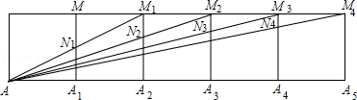

三、解答题（第19题10分，第20题12分，共22分）
19．（10分）（2014•铁岭）化简方程：（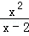﹣x+2）÷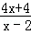，其中x=3tan30°﹣（3.14﹣π）⁰．
20．（12分）（2014•铁岭）“端午节”是我国传统佳节，民间历来有吃“粽子”的习俗．某食品厂为了了解市民对去年销量较好的A（肉馅粽子）、B（红枣粽子）、C（蛋黄粽子）三种不同口味粽子的喜爱情况，在节前对市民进行了随机调查．并对调查情况绘制了如下都不完整的统计图．请根据图中信息，完成下列各题．
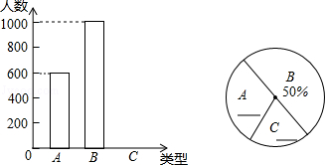
（1）本次被随机调查的市民有多少人？
（2）将两幅统计图补充完整；
（3）求扇形统计图中“C”所在的扇形圆心角的度数；
（4）若该市人口约有120000人，请你根据调查结果估计其中喜欢“肉馅粽子”的人数．

四、解答题（第21题12分，第22题12分，共24分）
21．（12分）（2014•铁岭）为培养学生养成良好的“爱读书，读好书，好读书”的习惯，我市某中学举办了“汉字听写大赛”，准备为获奖同学颁奖．在购买奖品时发现，一个书包和一本词典会花去48元，用124元恰好可以购买3个书包和2本词典．
（1）每个书包和每本词典的价格各是多少元？
（2）学校计划用总费用不超过900元的钱数，为获胜的40名同学颁发奖品（每人一个书包或一本词典），求最多可以购买多少个书包？

22．（12分）（2014•铁岭）如图，⊙O是△ABC外接圆，AB是⊙O的直径，弦DE⊥AB于点H，DE与AC相交于点G，DE、BC的延长线交于点F，P是GF的中点，连接PC．
（1）求证：PC是⊙O的切线；
（2）若⊙O的半径是1，=，∠ABC=45°，求OH的长．
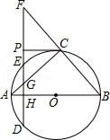

五、解答题（满分12分）
23．（12分）（2014•铁岭）如图，小丽假期在娱乐场游玩时，想要利用所学的数学知识测量某个娱乐场地所在山坡AE的长度．她先在山脚下点E处测得山顶A的仰角是30°，然后，她沿着坡度是i=1：1（即tan∠CED=1）的斜坡步行15分钟抵达C处，此时，测得A点的俯角是15°．已知小丽的步行速度是18米/分，图中点A、B、E、D、C在同一平面内，且点D、E、B在同一水平直线上．求出娱乐场地所在山坡AE的长度．（参考数据：≈1.41，结果精确到0.1米）
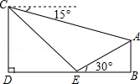

六、解答题（满分12分）
24．（12分）（2014•铁岭）某商场在1月至12月份经销某种品牌的服装，由于受到时令的影响，该种服装的销售情况如下：销售价格y₁（元/件）与销售月份x（月）的关系大致满足如图的函数，销售成本y₂（元/件）与销售月份x（月）满足y₂=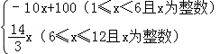，月销售量y₃（件）与销售月份x（月）满足y₃=10x+20．
（1）根据图象求出销售价格y₁（元/件）与销售月份x（月）之间的函数关系式；（6≤x≤12且x为整数）
（2）求出该服装月销售利润W（元）与月份x（月）之间的函数关系式，并求出哪个月份的销售利润最大？最大利润是多少？（6≤x≤12且x为整数）21世纪教育网版权所有
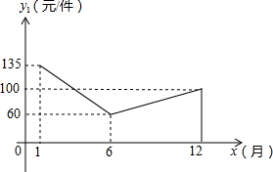

七、解答题
25．（12分）（2014•铁岭）如图，四边形ABCD为菱形，∠BAD=60°，E为直线BD上的动点（点E不与点B和点D重合），直线CE绕C点顺时针旋转60°与直线AD相交于点F，连接EF．
（1）如图①，当点E在线段BD上时，∠CEF= 度；
（2）如图②，当点E在BD延长线上时，试判断∠DEF+∠DFE与∠CEF度数之间的关系，并说明理由；
（3）如图③，若四边形ABCD为平行四边形，∠DBC=∠DCB=45°，E为直线BD上的动点（点E不与点B和点D重合），射线CE绕C点顺时针旋转45°与直线AD相交于点F，连接EF，探究∠DEF+∠DFE与∠CEF度数之间的关系．（直接写出结果）
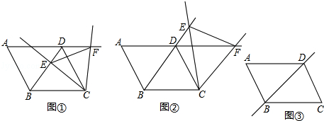

八、解答题（满分14分）
26．（14分）（2014•铁岭）如图，在平面直角坐标系中，抛物线y=ax²+bx+c（a≠0）与x轴交于A（6，0），C（﹣4，0）两点，与y轴交于点B（0，3）．
（1）求抛物线的解析式；
（2）点D、点E同时从点O出发以每秒1个单位长度的速度分别沿x轴正半轴，y轴正半轴向点A、点B方向移动，当点D运动到点A时，点D、E同时停止移动．过点D作x轴的垂线交抛物线于点F，交AB于点G，作点E关于直线DF的对称点E′，连接FE′，射线DE′交AB于点H．设运动时间为t秒．
①t为何值时点E′恰好在抛物线上，并求此时△DE′F与△ADG重叠部分的面积；
②点P是平面内任意一点，若点D在运动过程中的某一时刻，形成以点A、E′、D、P为顶点的四边形是菱形，那么请直接写出点P的坐标．
